OBJAVA ZA MEDIJE

U SZIGETVARU ODRŽAN HRVATSKI DAN POVODOM 450. OBLJETNICE SIGETSKE BITKE

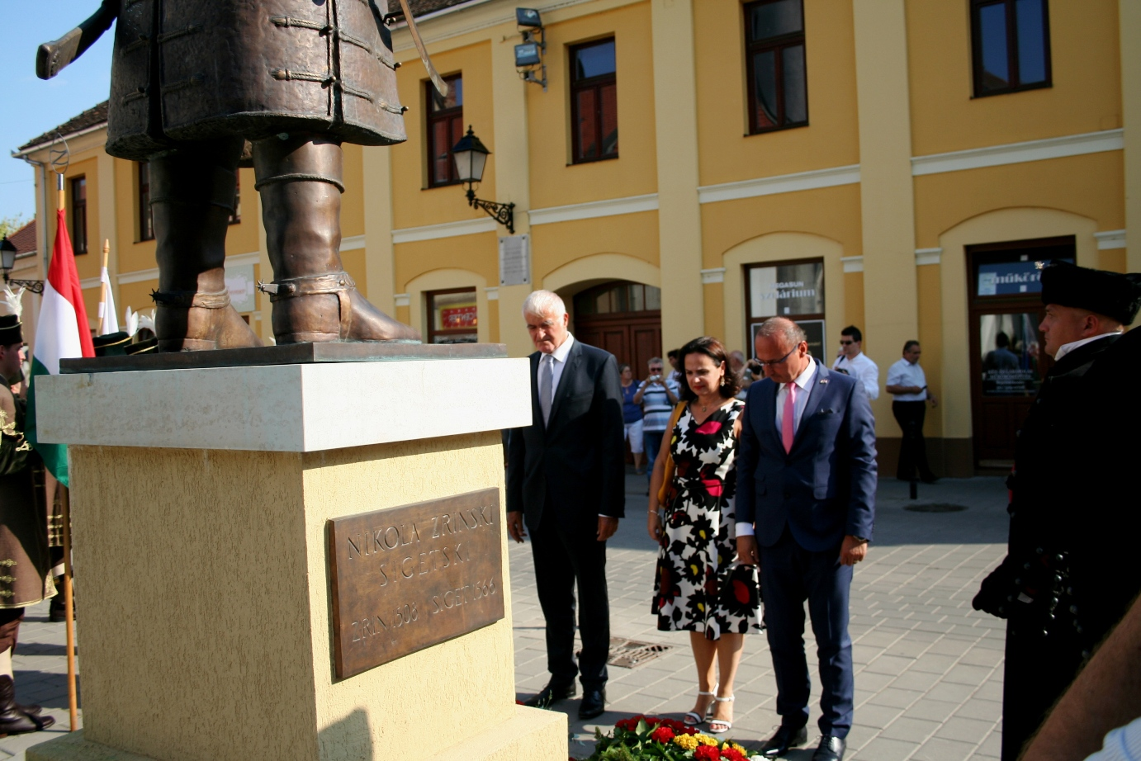

Zagreb, 9. rujna 2016. – Povodom 450. obljetnice Sigetske bitke i pogibije Nikole Šubića Zrinskog, u petak 9. rujna u Szigetvaru je održan Hrvatski dan u organizaciji Ministarstva kulture i hrvatskih diplomatsko-konzularnih predstavništava u Mađarskoj te hrvatske zajednice u toj zemlji. Na Hrvatskome danu bio je nazočan i predsjednik Hrvatske akademije znanosti i umjetnosti akademik Zvonko Kusić koji je ujedno predsjednik Povjerenstva za obilježavanje 450. obljetnice Sigetske bitke te pomoćnica ministra kulture dr. sc. Iva Hraste Sočo, zamjenica predsjednika Povjerenstva. Oni su, zajedno s hrvatskim veleposlanikom u Mađarskoj dr. sc. Gordanom Grlićem Radmanom, odali počast Nikoli Šubiću Zrinskom polaganjem vijenca podno njegova spomenika u središtu Szigetvara. Spomenik je rad čakovečkog umjetnika Mihaela Štebiha, a postavljen je u ponedjeljak 5. rujna, dva dana uoči središnjeg obilježavanja 450. obljetnice Sigetske bitke na kojem su bili i hrvatska predsjednica Kolinda Grabar-Kitarović i mađarski predsjednik Janos Ader te zamjenik turskog premijera Veysi Kaynak.
Na svečanosti otvorenja Hrvatskog dana akademik Kusić je kazao da za hrvatski narod ovaj jubilej ima višestruko značenje s obzirom na važnost Nikole Šubića Zrinskog i njegove obitelji za hrvatsku državotvornu ideju, budući da je obitelj Šubić Zrinski spojila sve hrvatske krajeve, od Bribira odakle potječe i Zrina po kojem je dobila ime Zrinski pa do Čakovca, Ozlja, Čabra i Bakra. „U vremenima kad Hrvatska nije bila samostalna oni su bili simbolizirali ideju hrvatske samostalnosti i državnosti te su kao simbol i mit mobilizirali naciju. To je konačno došlo do izražaja u Domovinskom ratu kad je Hrvatska postala samostalna“, rekao je akademik Kusić. Istaknuo je da su tijekom osam stoljeća zajedničke povijesti Hrvati i Mađari imali zajedničke junake, među kojima su bili i Nikola Šubić Zrinski, kao i njegovi praunuci Nikola i Petar Zrinski. „Ta zajednička povijest koja nas na neki način obavezuje došla je osobito do izražaja kod osamostaljenja Hrvatske kojem je Mađarska dala velik doprinos, na čemu joj se zahvaljujemo“, zaključio je akademik Kusić.
Iva Hraste Sočo je kazala da je Sigetska bitka simbol borbe cijelog hrvatskog naroda za obranu slobodu i baštine protiv svih koji žele ugroziti najuzvišenije ljudske vrijednosti. „Nikola Šubić Zrinski bio je veliki domoljub i junak koji je pokazao da pobjede može osigurati samo velika ljubav prema domovini“, rekla je Hraste Sočo.
Veleposlanik Gordan Grlić Radman poručio je da građani i Hrvatske i Mađarske trebaju biti ponosni na vrline i ideale koje su imali Nikola Šubić Zrinski i njegovi ratnici.
Hrvatskom danu bili su nazočni i hrvatska konzulica u Pečuhu Vesna Haluga, predsjednik Hrvatske državne samouprave u Mađarskoj Ivan Gugan te nekoliko hrvatskih župana, gradonačelnika i predstavnika drugih institucija iz Hrvatske. S mađarske strane nazočan je bio gradonačelnik Szigetvara Peter Vass i predsjednik mađarskog povjerenstva za obilježavanje 450. obljetnice Sigetske bitke Janos Hovari.
U sklopu Hrvatskog dana održan je niz manifestacija, među kojima dvije predstave na hrvatskom te jedna na mađarskom jeziku, obje tematski posvećene obitelji Šubić Zrinski i namijenjene djeci i mladima. Popularne hrvatske zabavne i klapske pjesme izveo je mješoviti pjevački zbor iz Hreljina i Jadranova, a prikazana je i videoprojekcija pjesme U boj, u boj u izvedbi zbora Sveučilišta Kwansei Gakuin iz Osake.
Na Zrinskom trgu u središtu Szigetvara bili su postavljeni i promotivni štandovi turističkih zajednica gradova i županija vezanih uz obitelj Zrinski, Hrvata iz Mađarske i Medijskoga centra Croatica. U kulturnome centru Vigado otvorena je izložba o 15 godina Zrinske garde Čakovec, predstavljena je knjige Darka Varge Hrana, kuhinja i blagovanje u doba Zrinskih, a koncerte su održali mješoviti zbor „Tinodi“ iz Szigetvara, zbor „Studio“ iz Budimpešte i Zagrebački kvartet saksofona.

Marijan Lipovac
Ured za odnose s javnošću i medije HAZU

